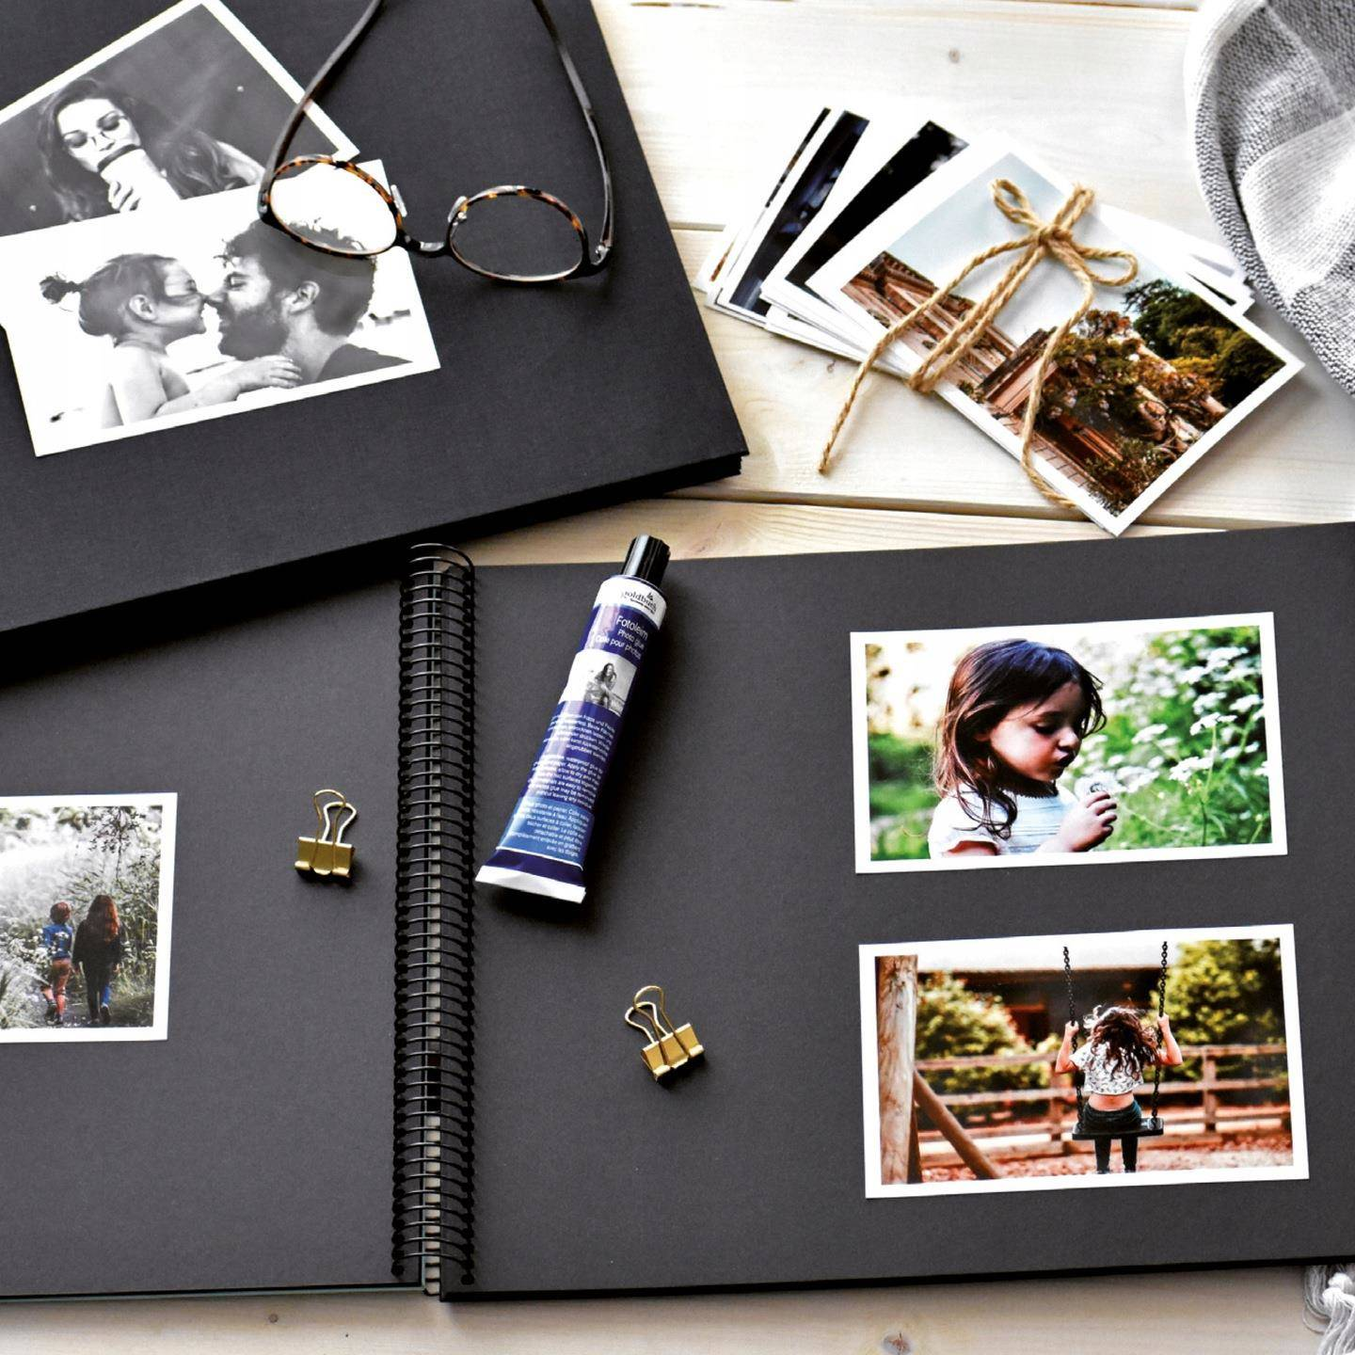
Stwórz niezapomniany album o patronach naszej szkoły
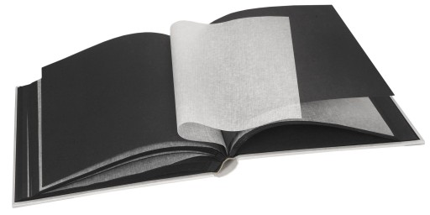
„POLSCY NOBLIŚCI”

Henryk Sienkiewicz Władysław Reymont Lech Wałęsa Czesław Miłosz

Maria Skłodowska-Curie Wisława Szymborska Olga Nawoja Tokarczuk
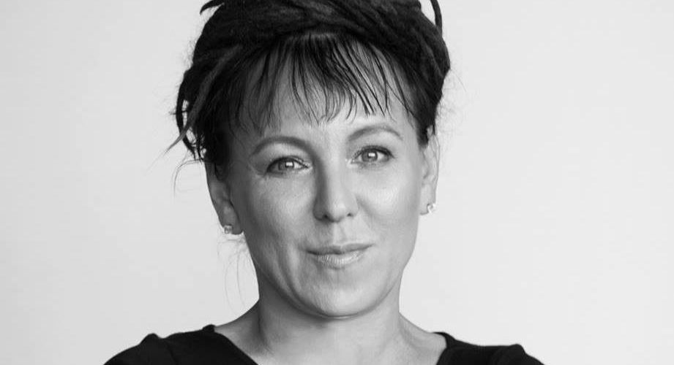

Regulamin konkursu plastycznego dla uczniów klas 0-VIII szkoły podstawowej ZS w Zbicznie „STWÓRZ NIEZAPOMIANY ALBUM O PATRONACH NASZEJ SZKOŁY - POLSCY NOBLIŚCI”
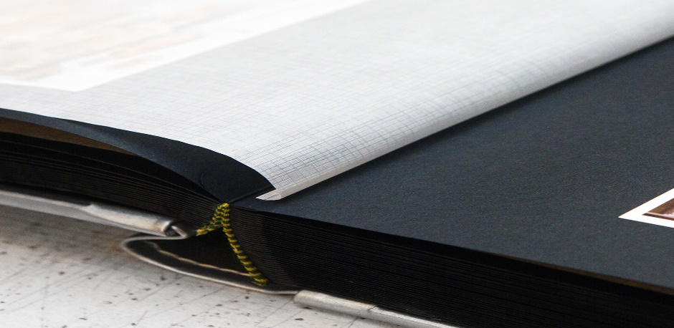
- Tematyka konkursu : Życie i twórczość polskich noblistów.
2. Cele konkursu:
- upowszechnianie wiedzy o życiu i twórczości polskich noblistów,
- budzenie dumy z osiągnięć i dokonań wybitnych przedstawicieli narodu polskiego
- zachęcenie do poznawania życia i dorobku polskich noblistów,
- rozbudzanie i rozwijanie uzdolnień, talentów plastycznych,
- rozbudzanie wrażliwości i aktywności twórczej dzieci i młodzieży
- rozwijanie wyobraźni plastycznej poprzez twórczą interpretację tematu

- Konkurs skierowany jest do uczniów Zespołu Szkół w Zbicznie,
zarówno dzieci z oddziałów przedszkolnych jak i uczniów klas I-VIII.
Stwórzcie przepiękny album o życiu, twórczości, działalności polskich noblistów.
Przybliżcie nam i innym ich osobowość, zapoznajcie nas z tajemnicami, osiągnięciami i ciekawostkami z ich życia.
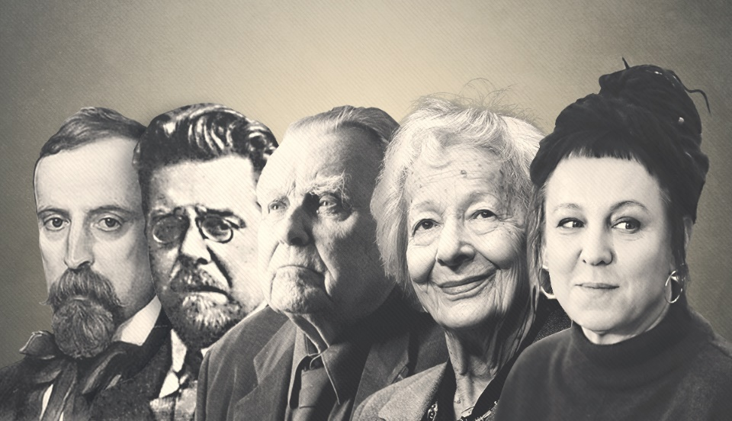
4. Konkurs jest organizowany w czterech poziomach wiekowych uczniów:
- Oddziały przedszkolne
- Klasy I – III
- Klasy IV – VI
- Klasy VII – VIII

- Prace będą oceniane wg następujących kryteriów:
- Zgodność z tematem konkursu
- Oryginalność i walory artystyczne albumu
- Estetyka albumu
- Zastosowane środki i materiały plastyczne
- NAGRODY:
Zwycięzcy Konkursu otrzymują nagrody za I, II i III miejsce oraz
pamiątkowe dyplomy.

7. Prace konkursowe – albumy o polskich noblistach w wersji papierowej uczniowie przynoszą do p. Iwony Szwarackiej oraz swoich wychowawców do 15 września 2021r. Ogłoszenie wyników – 17.09.2021r.

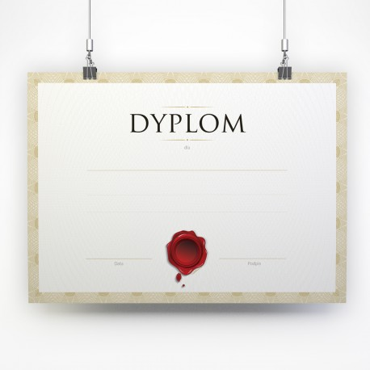

Zapraszamy.
Czekają ciekawe nagrody!!!

